[存在多达十处以上重叠面板，天津医科大学总医院的论文被质疑](https://mp.weixin.qq.com/s?__biz=Mzk1NzE0NTE5Mg==&mid=2247488830&idx=1&sn=d94a6f93adb838eeeda37b51d868117a&chksm=c21a4d73e1eef25210569863a17e4b9914ed42e411683bfd856cd75f7f2a7c68752fcdc01583&scene=126&sessionid=1743267616)

净研行动[净研行动](javascript:void(0);)2025-03-24 15:03:01浙江

**01**

**问题论文**

标题：miR-29a/b/c function as invasion suppressors for gliomas by targeting CDC42 and predict the prognosis of patients

期刊：British Journal of Cancer

单位：天津医科大学总医院

发表时间：2017年8月8日

DOI: 10.1038/bjc.2017.255

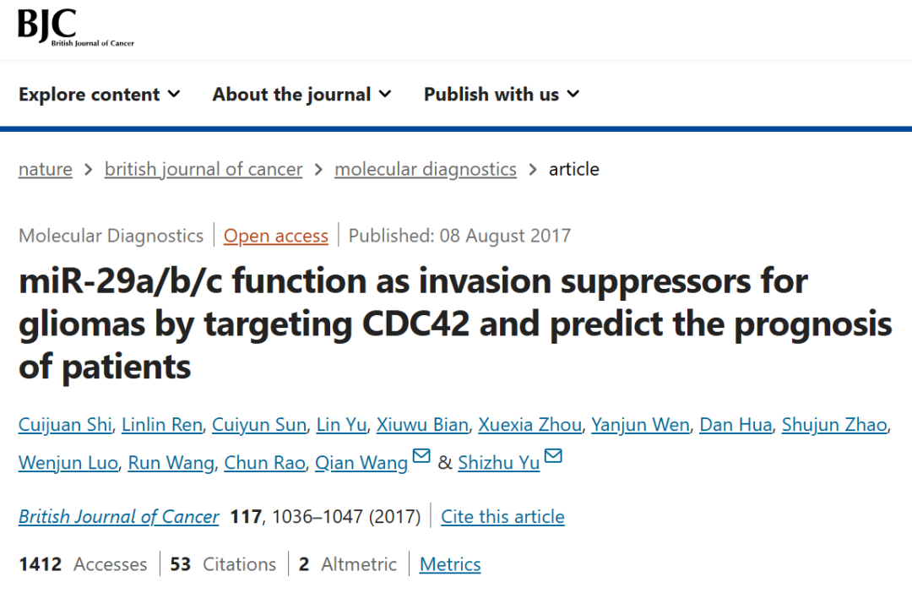

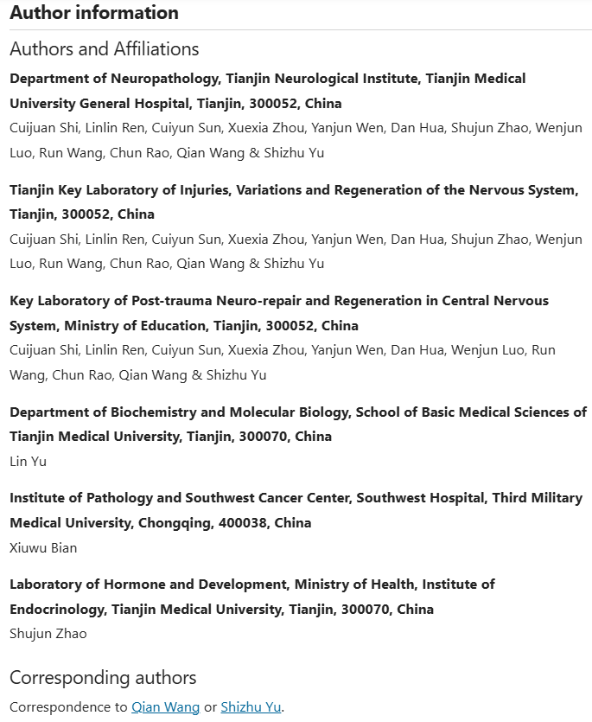

本项目得到了以下基金的资助：中国国家基础研究计划（973计划，编号：2010CB529405）、中国国家自然科学基金（编号：81402050、81502166和81672592）、天津市科学技术委员会基金（编号：15JCYBJC49900、15JCZDJC34600、16JCQNJC13400和17JCYBJC27100）、天津市卫生局项目（编号：15KJ147）、天津医科大学总医院基金（编号：2013KYQ02、2014KYQ02、2015KYZQ11、ZYYFY2014038和ZYYFY2015032）以及天津医科大学总医院“青年技术骨干”培养计划（2016年，授予Cuijuan Shi）。

**02**

**具体说明**

① 本文图 4和图7中存在十多处重叠面板。

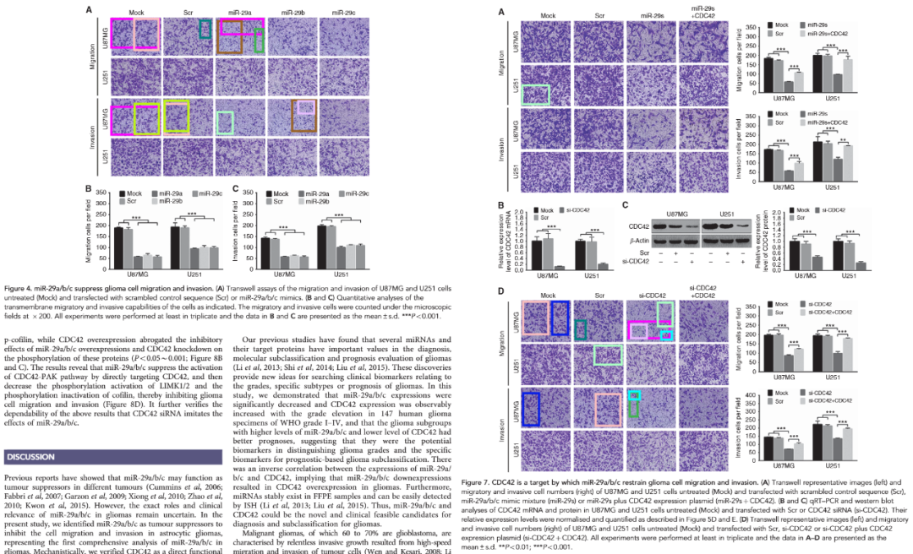

**参考信息**

https://www.nature.com/articles/bjc2017255#author-information

提供线索或对推文存在疑义，请联系邮箱：jxscuijian@163.com





**微信搜一搜**



 净研行动